KCV H5A
Toen Julius Caesar in 44 vC overleed, stond in zijn testament dat Octavius hem zou opvolgen als keizer. Redenen:
- Octavius toonde zijn moed door voor belangrijke Romeinen een grafrede te houden voor zijn dode oma, zus van Caesar.
- Toen Octavius 17 was ging hij mee met Caesar op veldtocht naar Spanje en hier zag Caesar hoe goed hij was
Octavius kreeg toen een nieuwe naam: Gaius Julius Caesar Octavianus, afgekort Octavianus. Zelf liet Octavianus zich Caesar filius Divi (Caesar, zoon van de Vergoddelijkte) noemen.

Octavianus versloeg Marcus Antonius (BFF van Caesar) in twee veldslagen om de oude Republiek te herstellen. De Senaat dacht hem na deze overwinning wel aan de kant te kunnen zetten, maar Octavianus maakte zich meester van het consulaat. Hierna vormde hij een driemanschap met Antonius en Lepidus om wraak te nemen op de politieke tegenstanders in Rome en de moordenaars van Caesar in Griekenland.
De drie mannen verdeelden het rijk: Octavianus kreeg de westkant, Antonius de oostkant en Lepidus Noord-Afrika (werd later op een dwaalspoor gezet). Octavianus en Antonius werden weer vijanden van elkaar, maar hun ruzie werd bijgelegd in een verdrag; hiervoor moest Antonius trouwen met Octavianus’ zus Octavia. Maar Antonius had een oogje op Cleopatra en trouwde met haar in 36 vC. Dit leverde in Rome veel argwaan op en Octavianus stal Antonius’ testament uit de Vestatempel en maakte het openbaar. Hieruit bleek dat Antonius’ zijn kinderen met Cleopatra aangewezen had als erfgenamen en na zijn dood naast Cleopatra in Alexandrië begraven wilde worden. In Actium werd de slag gevochten en Antonius en Cleopatra verloren en pleegden zelfmoord. Hun kinderen werden opgevoed door Octavia. Octavianus veroverde Egypte en doodde Caesarion, zoon van Caesar, zodat hij daar geen concurrentie meer had. (Caesar benoemde Caesarion niet tot opvolger omdat hij geen erfgenaam van Egypte en Rome kon zijn)
Octavianus gaf alle macht terug aan de Senaat, al had dit een symbolische betekenis want in praktijk besliste hij nog steeds alles omdat hij geld en legioenen had. De Senaat verkoos hem tot consul, Princeps civitatis (Eerste van de burgers) en gaf hem de titel Augustus. Zelf benoemde hij zich tot Imperator (legeraanvoerder). De tijd van het Principaat begon: Augustus deed alsof hij het volk liet beslissen maar was in feite gewoon Princeps (keizer).

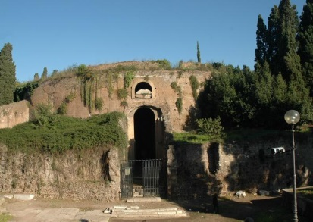
Er ontstond een tijd van vrede, de Pax Augusta. De handel bloeide op en de welvaart steeg. Augustus liet de hele stad verbouwen als propaganda (‘Een stad van baksteen trof ik aan, een stad van marmer laat ik achter’ -Suetonius) . Hij bouwde:
- Tempel van Venus
- Tempel van Divis Julius
- Forum Caesaris
- Forum Augusti
- Tempel van Mars Ultor
- Tempel van Apollo
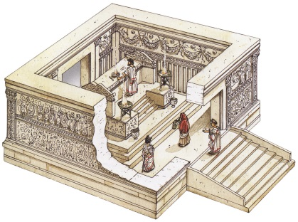
- Het Mausoleum: Het was een heuvel van 44 bij 87 meter en daarbovenop stond een verguld beeld van Augustus. Voor de ingang stonden twee obelisken die later werden vervangen door bronzen zuilen. De obelisken staan op twee pleinen in Rome.
- De Ara Pacis: het Altaar van de vrede. Het altaar is omgeven door 4 muren met reliëfs. Classicistische stijl.
Ook op maatschappelijk gebied veranderde Augustus de samenleving, hij wilde dat de familia centraal kwam te staan. Hij wilde ook het aantal Romeinse burgers vergroten en trof daarom een aantal maatregelen:
- Een Romeinse man moest voor een bepaalde leeftijd trouwen
- Vrouwen die weduwe waren geworden moesten zo snel mogelijk opnieuw trouwen

- Getrouwde, kinderloze paren werden gestraft
- Er stond een boete op overspel
- Ouders met 3+ kinderen kregen privileges: de vader kreeg sneller de mogelijkheid om carrière te maken
Augustus zelf hield zich er niet aan. Hij scheidde van Scribonia na de geboorte van zijn dochtertje Julia (die gedwongen werd te trouwen met Tiberius -die helemaal niet wilde- na de dood van Agrippa en er vele minnaars op na hield. Augustus verbande haar naar een eilandje.) en trouwde met Livia, die al 6 maanden zwanger was van haar ex (Tiberius Claudius Nero) en kreeg een “zoontje”: Drusus. Ook deed hij het met vele jonge meisjes.
Maecenas was de vriend en adviseur van Augustus op politiek en cultureel gebied. Hij stuurde alle dichters aan:
- Vergilius verheerlijkte Augustus en het boerenbestaan in ‘Bucolica’ en ‘Georgica’.
- Horatius verheerlijkte de Romeinse deugd en had een persoonlijke vriendschap met Augustus en Maecenas.
- Ovidius schreef de ‘Metamorphosen’ en ‘Ars Amatoria’: de kunst van het liefhebben. Hij werd verbannen om een onbekende reden.
Agrippa was de BFF van Augustus en trouwde met zijn dochter Julia. Agrippa heeft het Pantheon laten bouwen (meegewerkt aan het bouwplan van Augustus), dat in 110 is afgebrand en weer is opgebouwd door Hadrianus. Een bijzonder onderdeel is de koepel.

KCV H5B
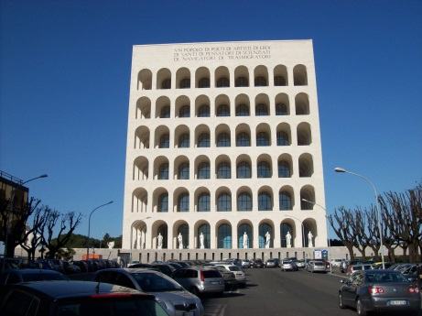
Oktober 1992 pleegde Mussolini (Il Duce) met zijn Fasci Italiani di Combattimento (vechtgroepen) een staatsgreep in Rome: de Mars naar Rome. Hij wilde dat het Romeinse Rijk van de Keizertijd (Principaat) weer zou herleven. Volgens de mythe Romanità had dit namelijk altijd al ‘geestelijk’’ voortgeleefd in de Europese beschaving via de katholieke kerk. DE tijd van Augustus werd als het hoogtepunt gezien. Mussolini had de Fasci en de Partito Nazionale Fascista genoemd naar de fasces (roedenbundels met bijl), het symbool van absolute macht. Ook diende hij een nieuwe jaartelling in : De Eta Fascista. In 1943 landden de geallieerden in Sicilië en bombardeerden Rome. Mussolini werd door de koning ontslagen en gevangengezet maar werd bevrijd door Duitsers en tot leider benoemd van een klein staatje in Noord-Italië. In 1945 werd hij vermoord. Ter ere van de 2000e geboortedag van Augustus (de bimillenario) had Mussolini een tentoonstelling geopend. Ook heeft hij veel gebouwen (woonwijken, oude Borgo) in Rome gesloopt om de stad er zo uit te laten zien zoals het eruitzag in de tijd van Augustus. Hij wilde een weg vrijmaken van de Piazza Colonna naar het Pantheon: de Via del Impero. Hij bouwde ook het Stazione Termini in de fascistische bouwstijl: een mengeling van de futuristische en classicistische stijl. Ook bouwde hij het Palazzo della Civiltà Italiana (het vierkante Colosseum) in de wijk EUR/E42 (Espozione Universale di Roma). Gebouwen die Mussolini heeft gerestaureerd:
- Tempel van Vesta
- Curia
- Largo del Torre Argentina
- Mausoleum van Augustus (Augusteum)
- Ara Pacis
- Ostia Antica

KCV H6
Ontwikkelingen in de Renaissance (wedergeboorte, mensen kregen weer interesse voor de klassieke oudheid):
- De Noord-Italiaanse stadstaat kwam op: Florence, Pisa, Milaan, Bologna en Venetië kregen zelfbestuur.
- Naast de patriciërs, vorsten en pausen werden ook rijke kooplieden (die in palazzi woonden) opdrachtgevers van de kunstenaars.
- Het belang van de gilden nam af in vergelijking tot de Middeleeuwen. Kunstenaars wouden niet meer gebonden zijn aan de regels van de gilden en hadden nu toch wel genoeg opdrachtgevers.
- Door de ontdekkingsreizen en de uitvinding van de boekdrukkunst ontstond verbreding van de belangstelling van de kunstenaars en verbreding van hun ideeën en werken.
- De uomo universale werd het ideaalbeeld van de mensen. Je moest verstand hebben van wetenschap en kunst.
In de Renaissance kun je twee perioden onderscheiden:
- De vroeg- en middenrenaissance (eind 15e eeuw): Brunelleschi (bedacht constructie voor het dak van het Pantheon), Alberti, Donatello, Fra Angelico en Botticelli. Centrum: Florence.
- De hoogrenaissance (1490-1530): Leonardo da Vinci, Michelangelo, Raphael. Centrum : Rome.
In de architectuur zie je veel basilieken (langwerpig (kerk)gebouw) terugkomen. Er waren vijf patriarchale basilieken in Rome: kerken die naast de woonvertrekken van de kerkvorsten (patriarchen) lagen: de S. Giovanni in Laterano, de S. Pietro, de S. Paolo fuori le mura, de St. Maria Maggiore en de S. Lorenzo fuori le mura.

De leer van Vitruvius hield in dat gebouwen menselijke verhoudingen moesten hebben. Hij schreef het op in zijn boek ‘De Architectura’ in ongeveer 20 vC.
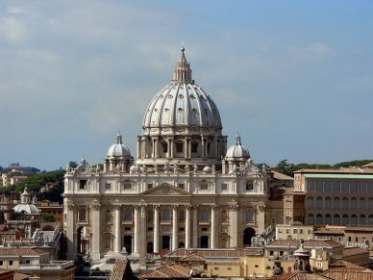
De bouw van het Sint Pieter duurde ongeveer van 1500 tot 1600 en werd uitgevoerd door verschillende architecten:
- Bramante maakte het ronde ontwerp
- Raphael
- Michelangelo ontwierp de koepel
- Giacomo della Porte heeft samen met Maderna de koepel afgemaakt
- Maderna ontwierp de barokke gevel (en maakte dus de koepel af)
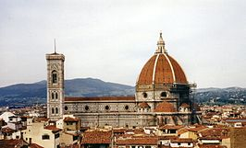
- Bernini ontwierp het plein met de zuilen
Het gebouw is geheel bekostigd door aflaten.
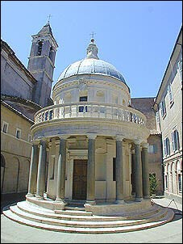
Belangrijke werken zijn:
- De dom van Florence van Brunelleschi -->
Brunelleschi vond ook het wiskundig perspectief uit.
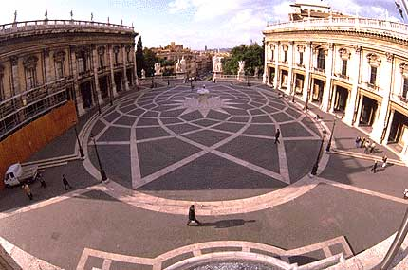
- San Pietro in Montorio (1502) door Bramante (sinds lange tijd weer een ronde kerk)
- De koepel van de Sint Pieter en het plein op het Capitool (1530-1540) door Michelangelo. -->
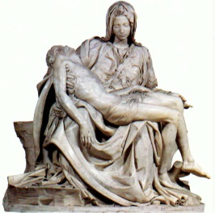
In de beeldhouwkunst keert de contraposto terug.
Belangrijke werken van Michelangelo:
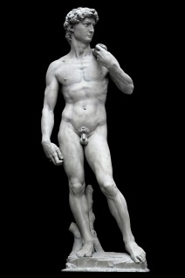
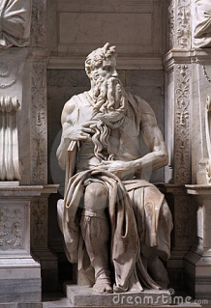
- Pièta (staat in het Sint Pieter).
- David
- Lacoön
- Mozes
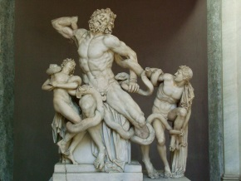
Paus Julius II had veel van deze klassieke werken in zijn bezit.

In de schilderkunst werd veel gebruik gemaakt van sfumato: het naar de achtergond toe steeds waziger maken van contouren. Vaak werd de buon fresco-techniek gebruikt. Hierbij werd met water gemengd, kalkecht pigment op natte kalkoppervlakten geschilderd. Eerst werd er een schets op karton gemaakt. Vervolgens prikte men daar gaatjes in en blies houtskool in de gaatjes. Zo werden de stanze (woon- en werkvertrekken van de paus) ook beschilderd door Raphaël en het plafond van de Sixtijnse kapel door Michelangelo. Belangrijke werken:
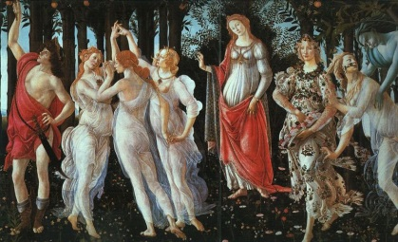
- Botticelli: Geboorte van Venus, Primavera -->
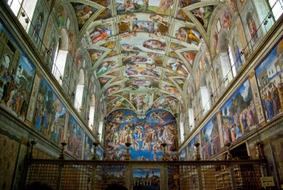
- Michelangelo: Plafond van de Sixtijnse Kapel
- Da Vinci: Mona Lisa
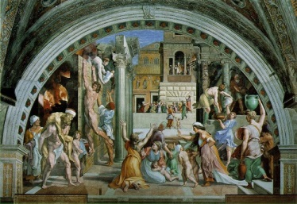
- Raphaël: Brand in de Borgo en alle fresco’s in Villa Farnesina

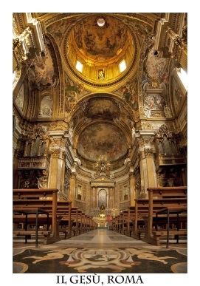
De barok is een overheersende stijl van de 16e tot 18e eeuw. Er werd veel gebruik gemaakt van putti: engeltjes die op plafonds in fresco’s geschilderd werden. De Il Gesù (een jezuïetenkerk in Rome) is een goed voorbeeld van een barokkerk. -->
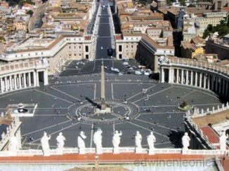
Belangrijke werken van Bernini:
- Plein van het Vaticaan
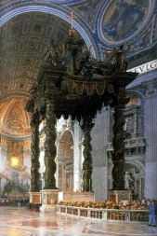
- Kansel in het Sint Pieter
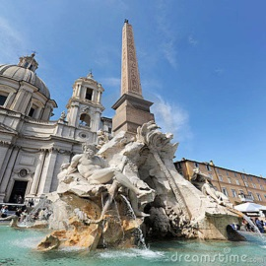
- Vier-rivieren-fontein
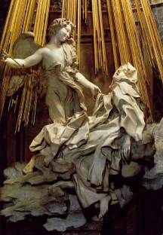
- De Extase van Santa Teresa in de Santa Maria della Vittoria

